Обзор по обращениям граждан, поступивших
в Управление социальной политики № 9
во II квартале 2022 года

Во II квартале 2022 года в Управление социальной политики № 9 (далее – Управление) поступило 29 обращений граждан, включая объединения граждан, в том числе юридических лиц, что на 10% меньше, чем за аналогичный период 2021 года (за II квартал 2021 года поступило 33 обращений граждан).
Из 29 поступивших обращений граждан: 11 – письменные, в том числе 12 – в электронном виде через систему досудебное обжалование, и 6 поступивших через официальный сайт Управления (https://tusp09.msp.midural.ru/) посредством интерактивной страницы «Электронная приемная».

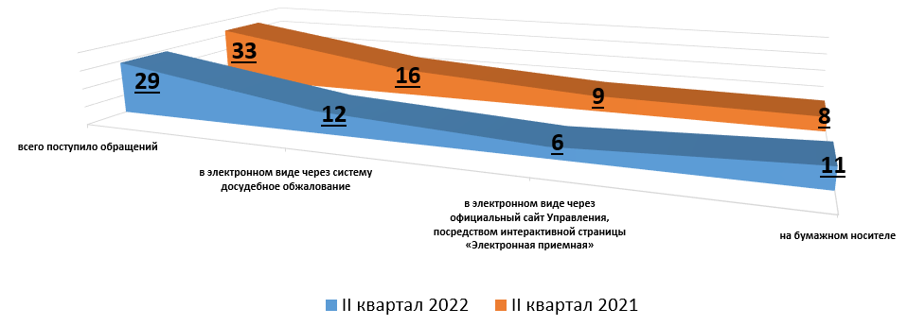

Рис. 1 Сравнительный анализ количества обращений граждан и организаций, поступивших в Управление социальной политики № 9 в II квартале 2022 года
(в сравнении с аналогичным периодом 2021 года)

По территориальной принадлежности (Талицкий городской округ и Тугулымский городской округ) наибольшее количество обращений поступило из Тугулымского городского округа Свердловской области, реже в Управление обращались жители, проживающие в Талицком городском округе.

Рейтинговый анализ тематики обращений

Тематическая структура обращений граждан в целом остается стабильной, отмечены определенные изменения, обусловленные общими социальными и экономическими процессами.
Во II квартале 2022 года увеличилось количество обращений граждан по вопросу предоставления мер социальной поддержки семьям с детьми, что объясняется необходимостью переоформления документов для назначения ежемесячной денежной выплаты на детей в возрасте от трех до семи лет включительно.
Неизменно остается достаточно высоким количество обращений граждан по вопросам социального обслуживания, применения семейного законодательства, обеспечения жильем отдельных категорий граждан, выплаты пособий гражданам, имеющим детей, и разъяснения права на получение мер социальной поддержки.

За отчетный период в Управление социальной политики № 9 жалоб и обращений граждан и организаций о фактах совершения коррупционных правонарушений не поступало.

Таблица 1

Всего поступило жалоб, писем и заявлений | 1 кв. | 2 кв. | 3 кв. | 4 кв. | За  2022 год
Вопросы для совместного рассмотрения отделами Управления | 7 | 9
Отдел опеки и попечительства | 6 | 4
Отдел семейной политики, профилактики социального сиротства и организации социального обслуживания | 8 | 6
Отдел обеспечения мер социальной поддержки, учета и отчетности | 12 | 10
Должностные лица Управления | 0 | 0
Всего: | 33 | 29
Обращения, заявления, жалобы, письма поступили из:
МСП СО | 11 | 8
Личные заявления | 4 | 2
Госуслуги | 15 | 14
Прокуратура | 1 | 2
Администрация | 2 | 2
Уполномоченный по правам человека | 0 | 1
Уполномоченный по правам ребенка | 0 | 0
Иные организации | 0 | 0
Всего: | 33 | 29
Повторно поступили:
Отдел опеки и попечительства | 0 | 0
Отдел семейной политики, профилактики социального сиротства и организации социального обслуживания | 0 | 0
Отдел обеспечения мер социальной поддержки, учета и отчетности | 0 | 0
Вопросы совместного рассмотрения отделами Управления | 0 | 0
Всего: | 0 | 0
Категории обратившихся
Коллективное обращение | 0 | 0
Пенсионеры | 1 | 0
Малоимущие граждане | 0 | 2
Инвалиды | 4 | 1
Сельские работники | 1 | 0
Граждане, имеющие детей | 10 | 8
Ветераны труда | 2 | 0
Лица из числа детей-сирот и ОБПР | 3 | 0
Опекун (приемный родитель) | 0 | 0
Граждане | 5 | 6
Многодетные | 7 | 7
Ветеран боевых действий | 0 | 1
Инвалид ВОВ | 0 | 0
Труженик тыла | 0 | 0
Члены семей погибших (умерших) | 0 | 4
Студенты | 0 | 0
Всего: | 33 | 29
Итоги рассмотрения обращений
Разъяснено | 18 | 21
Информация | 15 | 8
Обоснованное обращение | 0 | 0
Всего: | 33 | 29

Сроки рассмотрения обращений
До 5 календарных дней | 20 | 12
До 10 календарных дней | 10 | 15
До 15 календарных дней | 3 | 2
До 20 календарных дней | 0 | 0
От 20 календарных дней | 0 | 0
Всего: | 33 | 29

Работа с устными обращениями граждан

В соответствии с Указом Губернатора Свердловской области от 18.03.2020 № 100-УГ «О введении на территории Свердловской области режима повышенной готовности и принятия дополнительных мер по защите населения от новой коронавирусной инфекции (2019-nCoV)» проведение личных приемов и.о. начальника Управления социальной политики № 9 С.И. Сапегиной, приостановлено в целях недопущения распространения инфекции.
Справочная информация о порядке обращения граждан в Управление, месте нахождения и графике работы Управления, а также о номерах справочных телефонов, электронном адресе Управления размещена на официальном сайте Управления (https://tusp09.msp.midural.ru/).

Контроль исполнения поручений по обращениям граждан

В Управлении социальной политики № 9 вопросы рассмотрения обращений граждан находятся на особом контроле.
Должностные лица Управления (заместители начальника Управления) в пределах своей компетенции осуществляют контроль за соблюдением порядка рассмотрения обращений, анализируют содержание поступающих обращений, принимают меры по своевременному выявлению и устранению причин нарушения прав, свобод и законных интересов граждан.

